Magyarország vasúti alaptérképe (1846–1916)

A vasúti alaptérkép struktúrája lehetővé teszi a lineáris szerkezetű, időben változó hazai vasúthálózat tetszőleges szempontrendszerű (idő- és térbeli folyamatok) bemutatását. Az alaptérkép vonalszakaszokból és vonalszakaszokra helyezett állomásokból áll. A vasúthálózat leírásának alapja az 1917-es vasúti menetrend. Az alaptérképbe csak a közforgalmú, illetve korlátozottan közforgalmú vonalak kerültek be. Az alaptérképen ábrázolt vonalszakaszok és állomások egyedi azonosítóval (ID) vannak ellátva. Ezek az egyedi azonosítók teszik lehetővé az egyedi térképek elkészítését.
A magyarországi vasúthálózaton fekvő ötezernyi megállóhely, állomás, illetve pályaudvar közül – eseti mérlegeléssel – kerültek kiválasztásra az ábrázoltak. Valamennyi állomás és megállóhely felvételének ti. nem volt értelme sem ábrázolás-technikai, sem pedig történeti szempontból. Nagy általánosságban az volt a cél, hogy az adatbázisba kerüljön be minden állomás, amelyhez forgalmi adatokat lehet rendelni, de ne szerepeljenek benne az adathiányos – vélhetőleg kisforgalmú – állomások és megállóhelyek. Mindent egybevetve 3273 állomás kapott egyedi azonosítót. A felvett állomások és megállóhelyek halmaza lehetővé teszi tematikus vasúttörténeti térképek szerkesztését, de nem kizárt, hogy lesznek olyan speciális esetek, amikor további állomásokat kell feltenni az alaptérképre. Az adatbázisba bekerülő vasútállomásokat a létező legegyszerűbb és leginkább közismert névvel szerepelnek. Kisterenne állomás így lett Kisterenye, vagy Szatmár állomás Szatmárnémeti. A névanyag tehát nem állomásnév-történeti szempontok szerint készült. Akinek nem felel meg az állomások választott névalakja, egyszerűen át lehet írni egy másikra, a lényeg az állomásokhoz tartozó azonosítók (ID) megtartása. Közismert, hogy a Budapest Józsefvárosi pályaudvar neve egykor losonci indóház volt, vagy 1892 előtt a Keleti pályaudvart MÁV Központi pályaudvarnak nevezték.
Az alaptérkép vasútvonalait szakaszokra bontottuk. A vonalszakaszok határait a megnyitási idők illetve a csomóponti fekvés jelölte ki. Például a Budapest–Bruck–Wien közötti fővonal három időpontban (1855, 1856, 1884) nyílt meg, a csomóponti fekvésű állomásai miatt azonban kilenc szakaszban került ábrázolásra. Mindezt az alábbi formában kell elképzelni.

Szakaszhatár | Megnyitási év | Szakasz ID
Budapest Keleti pályaudvar–Kelenföld | 1884 | 110
Kelenföld–Bicske | 1884 | 323
Bicske–Bánhida | 1884 | 81
Bánhida–Almásfüzitő | 1884 | 45
Almásfüzitő–Komárom | 1856 | 9
Komárom–Győr | 1856 | 365
Győr–Hegyeshalom | 1855 | 232
Hegyeshalom–Pándorfalu | 1855 | 252
Pándorfalu–Bruck L.m | 1855 | 514

Ezzel a sűrű, a megnyitási éveket és csomóponti fekvést is figyelembe vevő szakaszolással a vasúthálózat térbeli terjedését végig lehet követni. A teljes vasúthálózatot (1917-ig) összesen 848 szakasszal lehetett leírni. Joggal feltételezhetjük, hogy a vonalszakaszok iránya és a vonalszakaszok kezdő és végpontjai között teljes megfelelés létezik. Egyetlen kivétellel ez így is van. Zombor és Szond között két különböző időpontban (1870, 1912) megnyílt két egyedi azonosítóval (830 és 830a) ellátott vonalszakasz létezett. Tehát ebben az esetben két különböző vonalvezetésű szakasznak azonos a kezdő és végpontja.

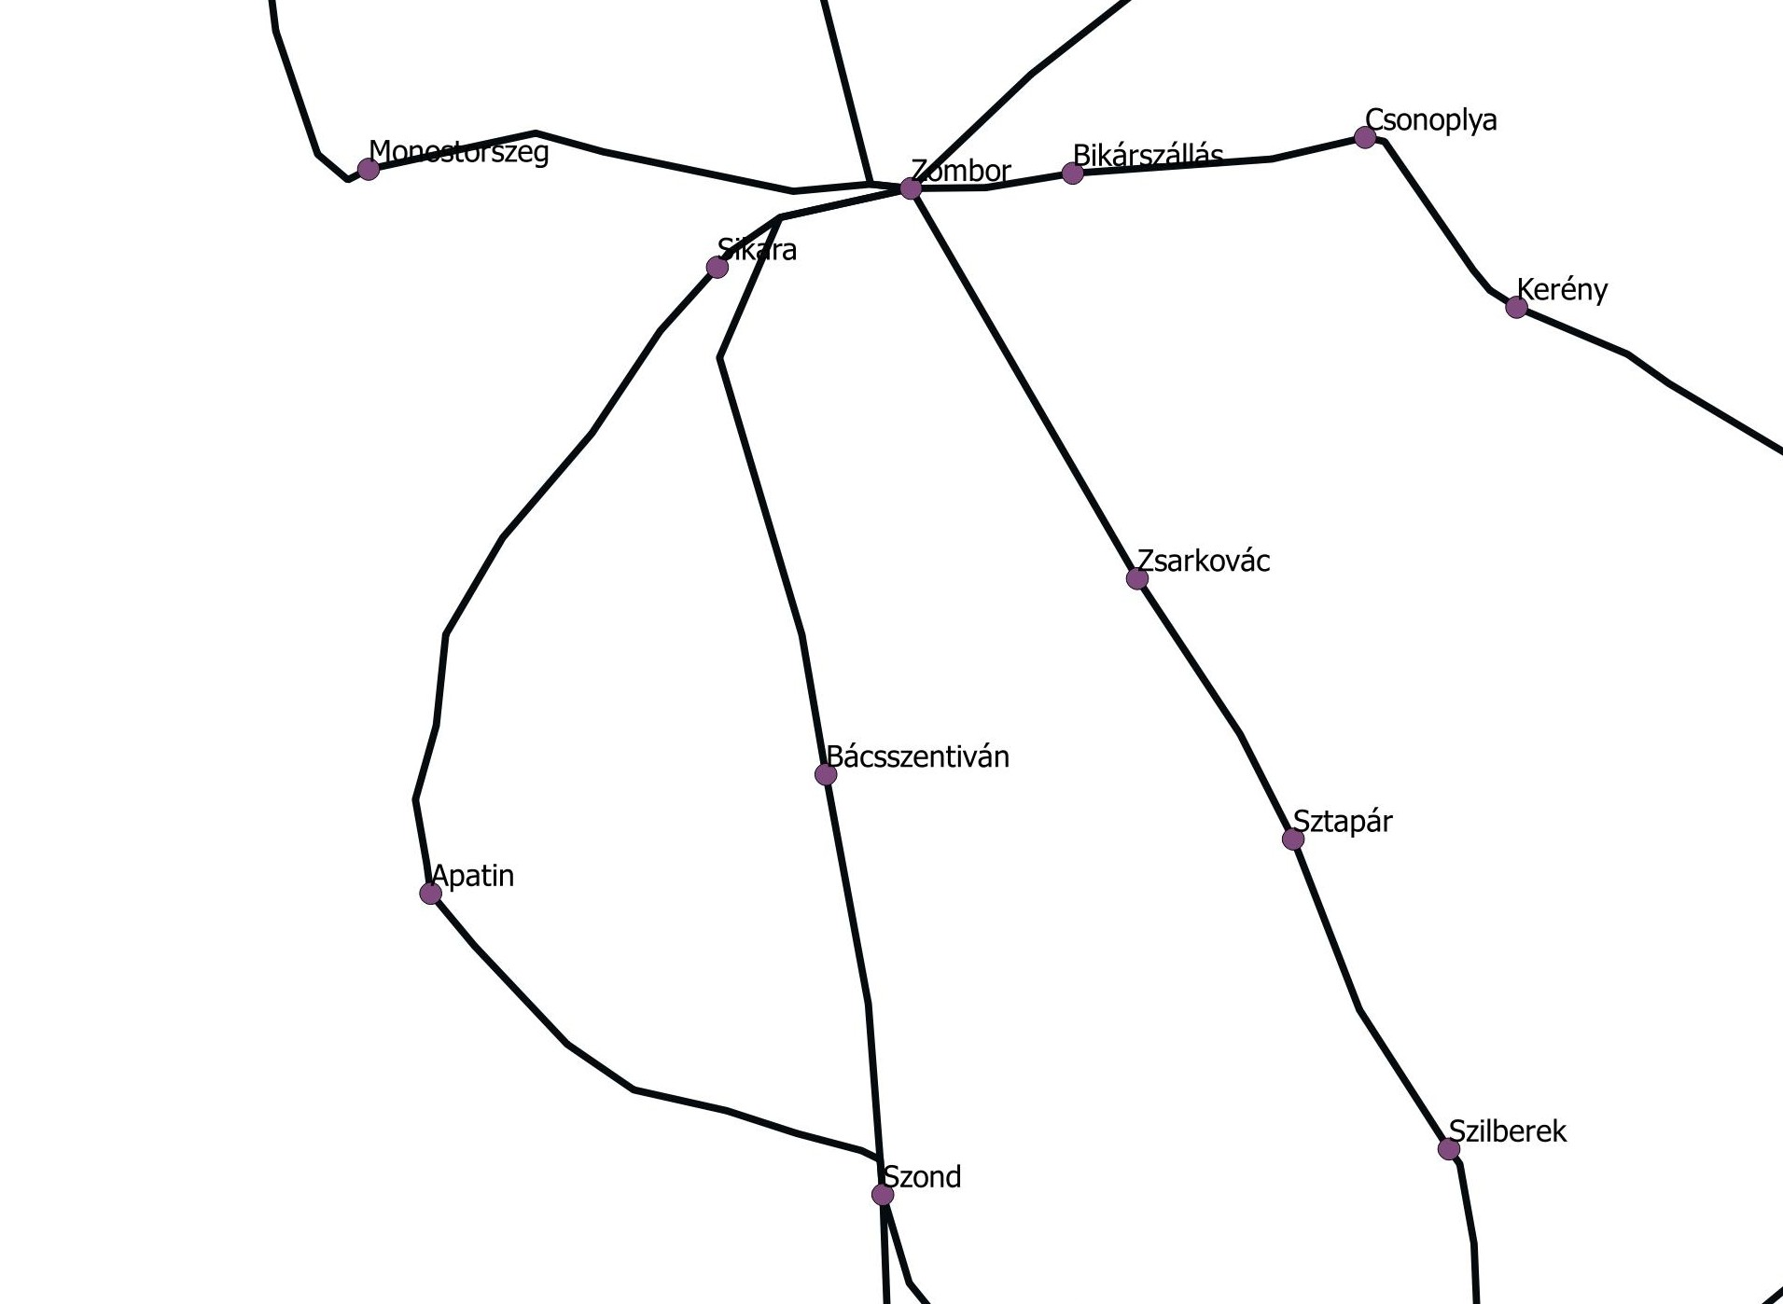

Hogyan lehet használni a vasúti alaptérképet?

Legelőször töltse le az alábbi egyedi azonosítókat tartalmazó Excel fájlokat:

vasuti_vonalszakaszok_ID.xls
vasutallomasok_ID.xls

A táblázatokban szereplő azonosítók (ID) felhasználásával építse fel a saját adatbázisát. Például szeretne egy térképet a Szamosvölgyi Vasútról. Válassza ki az érintett vonalszakaszokat és a hozzátartozó ID-ket.

Szamosvölgyi Vasút szakaszai | Szakasz ID
Apahida–Dés | 16
Dés–Zsibó | 158
Dés–Betlen | 157
Betlen–Sajómagyaros | 80
Sajómagyaros–Beszterce | 587
Zsibó–Zilah | 832
Beszterce–Borgóbeszterce | 76

Második lépésben a vasútállomások_ID.xls fájlból válassza ki a Szamosvölgyi Vasút állomásait, ill. az ábrázolni kívánt állomásokat.

Szamosvölgyi Vasúton fekvő állomások | Állomási ID | Ábrázolni
Dés | 5073 | I
Alsózsuk | 5065
Válaszút-Bonchida | 5067
Nagyiklód | 5068
Dengeleg | 5069
Szamosújvár | 5070
Szamosújvárnémeti | 5071
Apahida | 792 | I
Borgóbeszterce | 5132 | I
Jád | 5127
Oroszborgó | 5128
Borgóprund | 5131
Sajómagyaros | 3254 | I
Somkerék | 5118
Bethlen | 5117 | I
Retteg | 5114
Csicsókeresztúr | 5115
Kapjon | 5075
Kackó | 5076
Galgó | 5078
Szamossósmező | 5079
Oroszmező | 5080
Nagyilonda | 5081
Büdöspataka | 5082 | I
Hosszúrév | 5083
Létka | 5084
Kocsoládfalva | 5085
Aranymező | 5086
Szurduk | 5087
Beszterce | 3259 | I
Szeretfalva | 3256
Zilah | 2652 | I
Zsibó | 5089 | I
Szilágypaptelek | 5104
Nyírsid | 5105

A következő lépésben az így elkészített xls. kiterjesztésű fájt (fájlokat) konvertálni kell csv. kiterjesztésre. Ennek legegyszerűbb módja, ha a megnyitja az OpenOffice programot és beolvassa az érintett Excel fájlokat. Kattintson a mentés másképp fülre, válassza ki a csv. kiterjesztést és mentse el. A mentés után felugró ablakot az alábbiak szerint mentse el újból.

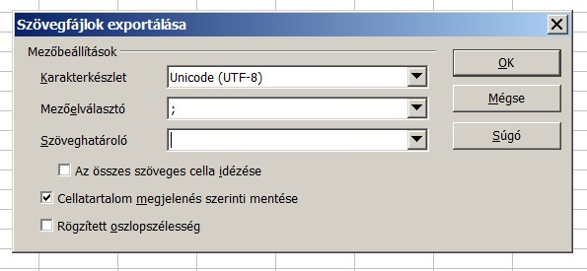

Az így elkészített fájt kell a QGIS – az Internetről ingyenesen letölthető – programba beolvasni.

Hogyan használjuk a QGIS programot?

A QGIS program telepítése mellett telepítse a számítógépére a vasúti alaptérképhez tartozó fájlokat:

vasutallomas.dbf
vasutallomas.shp
vasutallomas.shx
vasutvonal.dbf
vasutvonal.shp
vasutvonal.shx

A QGIS program megnyitása után az alábbi két fájt kell beolvasni a programba:

vasutvonal.shp
vasutallomas.shp

A beolvasás módjáról nézze meg az alábbi videót:

01_vektoros_retegek_beolvasasa.mp4

A következő feladat az Excel táblázatokból átalakított csv. fájok beolvasása. Minderről nézze meg az alábbi videót.

02_szoveges_retegek_beolvasa.mp4

Ezek után következik a szöveges és vektoros rétegek összekapcsolása. A vasútállomásokról szóló szöveges réteget a vasútállomásokról szóló vektoros réteghez, a vasútvonalakról szóló csv. fájt pedig a vasútvonalakhoz kapcsoljuk. Az összekapcsolást mutatják az alábbi videók.

03_osszekapcsolas_vasutvonalak.mp4
04_osszekapcsolas_vasutallomasok.mp4

Ezek után következik az ábrázolni kívánt vasútállomások nevének beolvasása.

05_vasutallomasok_neve.mp4

Végére maradt az elkészült térkép exportálása:

06_terkep_exportalasa.mp4

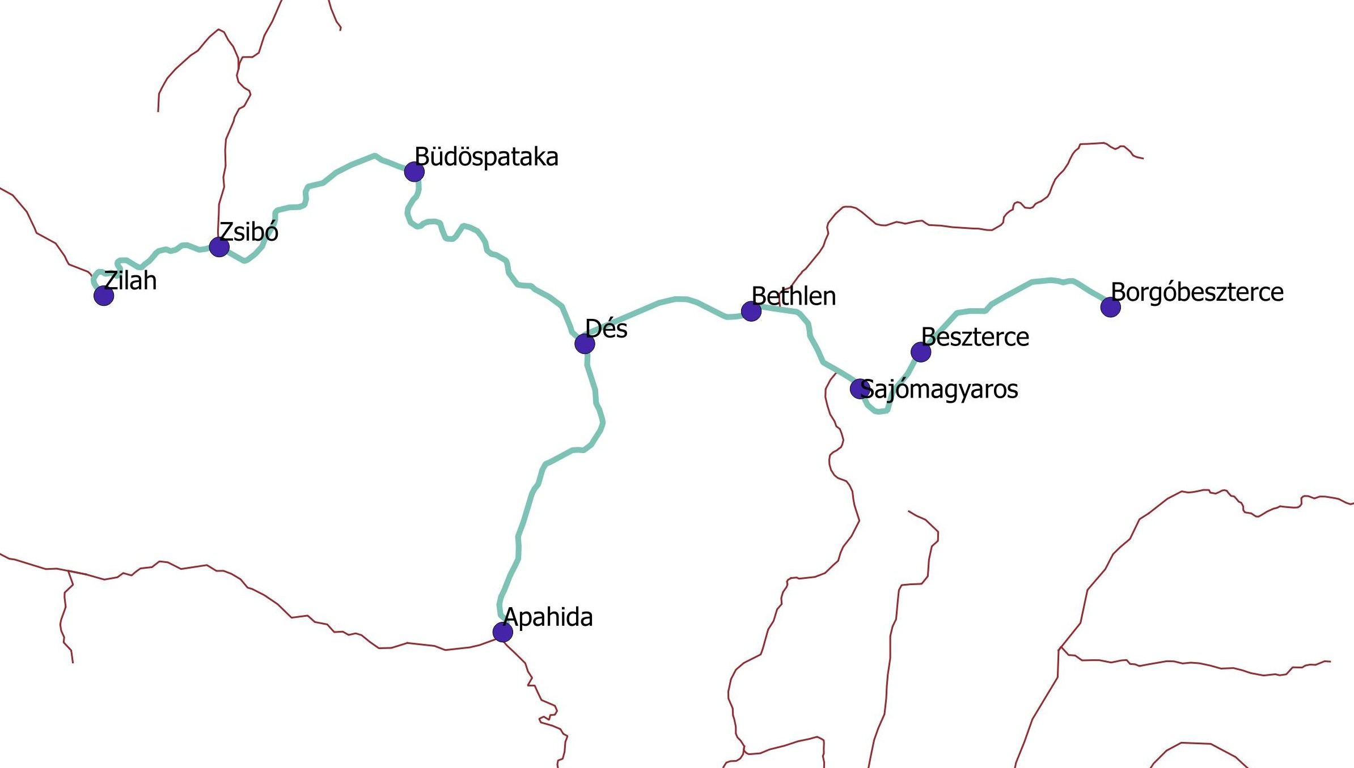

Mire jó és mire nem a vasúti alaptérkép?

Az elkészített vasúti alaptérkép tér- és időbeli folyamatok ábrázolására, a jelenségek térbeliségének megértésére készült. Nem az volt a célja, hogy egy múltbéli valóságot „tökéletes módon” leképezzünk, hanem az, hogy a tudományos kutatás részére egy hasznos segédeszközt alkossunk. A 19. századi vasútvonalakról készített ún. kézi hossz-szelvények részletességével az alaptérképünk nem vetélkedhet.
A vasúti alaptérkép egy többszörösen ellenőrzött, javított és kiigazított alkotás, amely minden erőfeszítésünk ellenére bizonyosan tartalmaz hibákat. A hibákról és hiányosságokról vett észrevételeit örömmel fogadjuk, a kéréseknek pedig igyekszünk helyt adni. Levelét a Frisnyak.Zsuzsa kukac btk.mta.hu email címre küldje.

